title
大学物理(河南大学) 中国大学mooc答案100分最新版

content

第一章 运动和力 第一章单元测验
1、 自行车场地赛中，运动员骑自行车绕圆形赛道运动一周，下列说法正确的是 [ ]
答案: 运动员发生的位移为零
2、 质点沿x轴的运动规律为，则在内，它的[ ]
答案: 路程是5m,位移是-3m
3、 一质点从A点运动到B点，轨迹如图所示。若代表质点的位置矢量，r代表质点到坐标原点的距离，而S代表质点走过的路程，则下列各式中正确的是[ ]
答案:
4、 假设质量为70kg的飞机驾驶员由于动力俯冲得到6g的净加速度，则作用于驾驶员上的合力的大小最接近于下列哪一个值？[ ]
答案: 4100N
5、 一辆从静止出发的汽车在平直公路上沿直线加速前进的过程中，阻力的大小与其速率成正比。若发动机的功率一定，则在下列关于汽车加速度的说法中，正确的是［ ］
答案: 汽车的加速度不断减小
6、 关于合力对物体速度的影响，下列说法错误的是[ ]
答案: 如果合力方向跟速度方向在同一条直线上，则物体的速度方向不改变，只是速度大小发生变化

第二章 运动的守恒量和守恒定律 第二章单元测验
1、 一质量均匀的半圆环，半径为R，如图所示放置，则其质心坐标为[ ]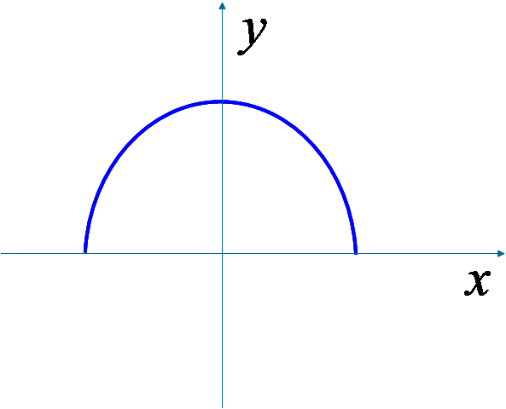
答案: 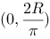
2、 一长度为L、质量为m且质量沿长度方向均匀分布的翘翘板，两端分别坐了一个小孩和一个大人。大人的质量为2m，小孩质量为m，则有两人和跷跷板组成的质点系的质心[ ]
答案: 在距离大人3L/8处
3、 下列表述正确的是[ ]
答案: 质点系的一对内力不能改变质心的运动状态
4、 如图所示，作圆锥摆的小球在运动一周后回到原处，这一周期内[ ] 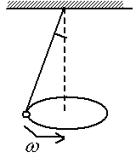
答案: 小球动量的增量为零
5、 质量为的物体，初始以速度向西运动，在受到某作用力之后变化到以速度向北运动，则该作用力产生的冲量的大小为[ ]
答案:
6、 以下说法正确的是[ ]
答案: 物体静止不动，则任意时间内物体所受合力产生的冲量为零
7、 一艘船静止在水面上，船上有质量为船十分之一的人在船上行走，如果人相对于船行走的距离为2.2m，忽略水的阻力，则船相对于河岸行进的距离为[ ]
答案: 0.2m
8、 若两球沿一直线作对心碰撞，碰后两球都静止不动，则[ ]
答案: 两球动量大小相等
9、 一个子弹以水平的速度入射到一个放在光滑桌面上的木块中，并留在木块中一起运动，则[ ]
答案: 子弹和木块构成的系统在子弹入射前后的过程中动量守恒
10、 一轻弹簧竖直固定于水平桌面上。小球从距离桌面高为处以初速度落下，撞击弹簧后跳回到高为处时速度仍为。在上述整个过程中，小球的［ ］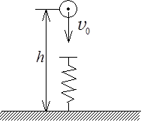
答案: 动能不守恒，动量不守恒
11、 一个子弹以水平的速度入射到一个放在光滑桌面上的木块中，并留在木块中一起运动，则[ ]
答案: 子弹和木块构成的系统在子弹入射前后的过程中动量守恒
12、 作用时间长的力的冲量一定比作用时间短的力的冲量大
答案: 错误
13、 动量是表示状态的量
答案: 正确
14、 系统不受外力，而内力均为保守力时，其系统的动量和机械能必然同时守恒
答案: 正确
15、 作匀速圆周运动的质点的动量守恒
答案: 错误
16、 光滑水平面上，两个小球发生完全弹性碰撞前后，它们的总动能保持不变
答案: 正确
17、 系统在运动过程中如果满足机械能守恒，则系统的动量也必然守恒
答案: 错误
18、 势能的大小与势能零点的选择相关，但势能差与势能零点选择无关
答案: 正确

第三章 刚体的运动 第三章单元测验
1、 如图所示，A、B为两个相同的绕着轻绳的定滑轮，它们都可看作是质量均匀分布的圆盘。A滑轮挂一质量为M的物体，B滑轮受拉力F，且。设A、B两滑轮的角加速度分别为，不计滑轮轴的摩擦，则有［ ］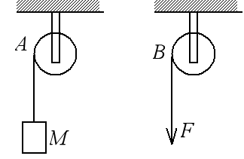
答案:
2、 两个力同时作用在一个具有光滑固定转轴的刚体上，如果这两个力的矢量和不为零，则此刚体［ ］
答案: 转速可能不变，也可能改变
3、 可看作刚体的均匀细棒可绕通过其一端而与棒垂直的水平固定光滑轴转动，如图所示。现使棒从水平位置由静止开始自由下落，在棒摆动到竖直位置的过程中，则［ ］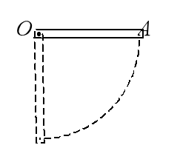
答案: 细棒的转动惯量不变，但其角加速度从大到小
4、 有一质量分布均匀的球面，质量为m、半径为R，该球面相对于过球心的轴的转动惯量为[ ]
答案:
5、 根据定义，一个质点的角动量［ ］
答案: 取决于质点的质量、运动状态和坐标系原点的位置
6、 刚体角动量守恒的充要条件是［ ］
答案: 刚体所受合外力矩为零
7、 刚体角动量守恒的充要条件是［ ］
答案: 刚体所受合外力矩为零
8、 月亮绕地球作椭圆轨道运动，地球在椭圆轨道的一个焦点上，则月亮［ ］
答案: 对地心的角动量守恒，动能不守恒
9、 一带电粒子受一位于椭圆轨道焦点处的带电粒子的库伦力作用，沿椭圆轨道运动时，则［ ］
答案: 它的动量大小不断改变，对椭圆轨道焦点的角动量不变
10、 作用于某力学系统上外力的合力矩不为零时，外力的合力__（填一定或不一定）为零；作用于某力学系统上外力的合力为零，这种情况下力学系统的动量、角动量、机械能三个量中一定守恒的量是__。
答案: 不一定 , 动量
11、 ）一作定轴转动的物体，其对转轴的转动惯量，角速度。现对物体加一转轴方向的恒定的制动力矩，其大小为，当物体的角速度减慢到零时，物体共转过的周数_ _。
答案: 2.55
12、 质量、长为的均匀直杆，在距其一端处有一与此杆垂直的水平固定轴，直杆可绕该转轴在竖直面内自由转动。开始时直杆静止在水平位置，当它自由下摆时，它的初角速度等于___，初角加速度等于_____。
答案: 0,3g/2l
13、 质量为的棒球以速度沿一直线飞行，它对该直线上任一点的角动量为______。
答案: 0
14、 人造地球卫星绕地球作椭圆轨道运动，卫星近地点和远地点分别为A和B。用L表示卫星对地心的角动量，则有 (填写“<”,“>”或“=”)
答案: =
15、 轻绳一端系着质量为m的质点，另一端穿过光滑水平桌面上的小孔O用力拉着，质点原来以等速率作半径为r 的圆周运动，则当向正下方拉动绳子到质点运动半径为r/2时，质点的角速度为___。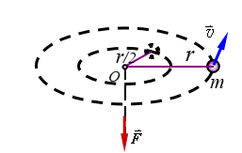
答案: 4v/r

第四章 狭义相对论基础 第四章单元测验
1、 试判断下列表述那些是正确的：（1）在所有惯性系中，任意一个物理规律的数学表达式都相同（2）真空中光的传播速度与光的颜色、光源的运动状态无关（3）在任何惯性参照系中，光在真空中沿任何方向的传播速率都相同
答案: 三种表述都正确
2、 判断下列表述中哪些是正确的： (1) 任意参照系中测得物体的运动速度都不可能大于真空中的光速 (2) 质量、长度、时间的测量结果都取决于物体相对观察者的运动状态 (3) 在惯性系中同一时刻不同地点的两个事件，在其他一切惯性系中必定是同时发生的 (4) 在相对与一个粒子静止不动的参考系中测得该粒子寿命必定比在其他惯性系中测得该粒子的寿命要短
答案: (1)，(2)，(4)
3、 (1)对某观察者甲来说，发生在某惯性系中同一地点、同时发生的两个事件，在相对该惯性系作匀速直线运动的惯性参照系中，观察者乙同样认为两个事件是同时发生的吗？(2)对某观察者甲来说，发生在某惯性系中不同地点、同时发生的两个事件，在相对该惯性系作匀速直线运动的惯性参照系中，观察者乙同样认为两个事件是同时发生的吗？ [ ]
答案: (1)同时，(2)不同时
4、 在某惯性系中，两个静止质量都是的粒子相碰后合在一起成为一个粒子。若在碰撞前其中一个粒子静止不动，另一个粒子的速率为，则合成粒子的运动速率为［ ］
答案: c/3
5、 在不久的将来，某旅行社开展太空旅行项目，其目的地星球距离地球3.5光年。假如希望把这路程缩短为1.5光年，则旅行社所安排乘坐的星际火箭相对于地球的速度最接近于下列数值中的哪一个?［ ］(表示真空中光速)
答案: 0.9c
6、 关于狭义相对论中同时性的表述中，正确的是[ ]
答案: 在一惯性系不同地点同时发生的两个事件，在另一惯性系必定同时发生
7、 地球上的观测者发现，有两飞船都以速率匀速相向运动，则在该观测者看来，两飞船上的相对速率为［ ］
答案: 1.2c
8、 惯性系相对于惯性系以速率沿轴正方向匀速运动，且两者在时重合。若某两事件在惯性系与中的观测者看来都是同时发生的，则下面说法中正确的是［ ］
答案: 这两个事件发生地点的坐标一定相同
9、 一宇宙飞船以速率v-匀速飞离地球，在某时刻飞船向其运动前方发射了一枚探测器，飞船上的宇航员者测得探测器的速率为。假设探测器的发射不改变飞船的速率，则在地面上观测，探测器的速率为［ ］
答案: 2c/3
10、 惯性系相对于惯性系以速率沿轴正方向匀速运动。惯性系中的观察者观测到，一物体以速率匀速运动，则在惯性系中观察到该物体速率可能为［ ］
答案: 0.8c
11、 机场照明跑道的灯光相对于地面以速度传播，一架飞机迎着照明灯光以速度相对于地面运动，在飞机上测得的光速为_。若假定时间和长度的测量是绝对的，在飞机上测得的光速为____。
答案: c,c+v
12、 爱因斯坦相对性原理说的是_____________
答案: 物理定律在所有的惯性系中都有相同的表达形式。
13、 飞船以0.5c（c为真空中的光速）的速率相对地面运动，从飞船中以相对飞船为0.5c的速率向前方发射一枚导弹。假设发射导弹不影响飞船原有速率，则地面上的观察者测得导弹的速率为______。
答案: 0.8c
14、 狭义相对论时空观表明，时间的量度和空间的量度都是___，时空的量度与观察者的____密切相关。
答案: 相对的
运动状态

